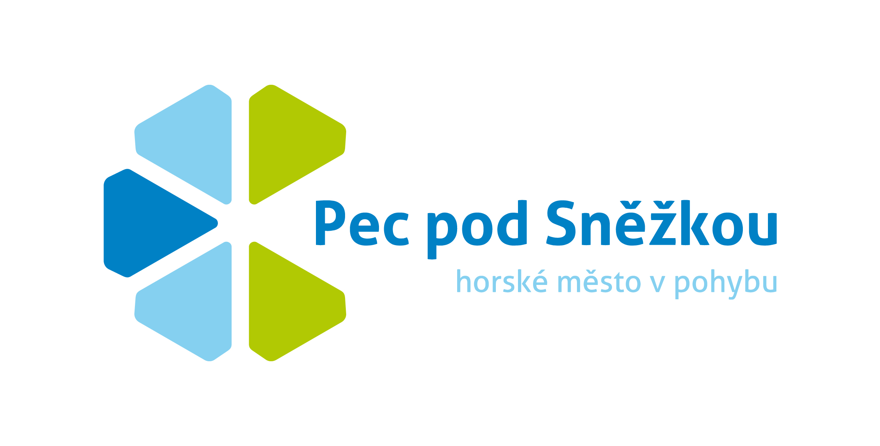
Sdružení cestovního ruchu a propagace v Peci pod Sněžkou, o.s.
Pec pod Sněžkou 230, IČO: 22672494 DIČ: CZ22672494
Kontakt: tel.: +420 777 801 050, 728 502 738
e-mail: sdruzeni@pecpodsnezkou.cz, propagace@pecpodsnezkou.cz
http://www.pecpodsnezkou.cz

Zápis jednání rady Sdružení cestovního ruchu a propagace v Peci pod Sněžkou, z.s. konaného dne 27. 6. 2016 ve 13 hodin v hotelu Horizont

Přítomni: Jiří Matějů, Alan Tomášek, Karel Rada, Lenka Klimešová, Jiří Martinec, Marek Lambert, Michaela Boudová, Eva Krejčí, Jiří Karlík, Ivan Balcar, Miloš Štěpař

Program:
- Zpráva o činnosti květen - červen
- Stav tiskovin, interaktivní mapa
- Členové SCRP
- Spolupráce SCRP a MÚ
- Ostatní

  - Dne 15. 6. 2016 vyšel pecký zpravodaj s hlavním tématem „škola“. Další zpravodaj vyjde 15. 9. a 15. 11. V termínu před redakční radou budou vždy rozeslány informační emaily ohledně tipů pro nadcházející číslo. Tvorba interaktivní prohlídky turistických cílů. Kompletace tiskovin. Aktualizace billboardů. Přidání panelu akční nabídka na městský web. Kompletace letních akcí v Peci a okolí.
  - Proběhl dotisk letáků KH 3x5.000ks (AJ, NJ, PL), probíhá tisk 10.000ks trhacích map (v Peci budou ve středu 29. 7.), do 1. 7. bude dotisk 3x8.000ks brožur (AJ, NJ, PL).
Byla vytvořena virtuální prohlídka 16 turistických cílů Pece pod Sněžkou a Velké Úpy, která je aktuálně k dispozici na www.pecpodsnezkou.pano3d.cz. Do 8. 7. budou virtuální prohlídky začleněny do městských webových stránek a propojeno s mapou turistických cílů. Možnost tvorby virtuální prohlídky bude nabídnuta i soukromým subjektům.
Využití billboardů: 1/ LD Sněžka, 2/ Stezka k LD Sněžka, 3/BIKE VÍKEND PEC -> po akci bude změněn na „hory v pohybu + karta hosta“
  - Členská základna sdružení se rozrostla – aktuální počet je 43. Byly odeslány faktury pro rok 2016.
Opakujeme upřednostnění emailu propagace@pecpodsnezkou.cz pro centralizaci veškeré komunikace.
  - S paní Bergerovou z městského úřadu byla zajištěna spolupráce ohledně dohledání čteček karet hosta a úpravy systému zobrazování ubytovatelů poskytujících karty hosta na městský web tak, aby byl stále aktuální – technicky bude řešit správce webu s programátorem.
  - Výroba propagačních materiálů – pexeso, omalovánky. Zefektivnění funkčnosti LED televizorů instalovaných v Peci a Úpě na konci roku 2015. Budou zařazeny 3 smyčky informací: 1/ počasí, skibusy, webkamery (aktuální stav), 2/ boční panel informací o nadcházejícím programu + vizuální propagace „hory v pohybu“, 3/ vizuální zpracování Velkoúpských slavností (bloky pro jednotlivé účastníky).

Termín příští schůzky byl stanoven na 12. 9. 2016 ve 13 hodin na hotelu Horizont.

V Peci pod Sněžkou 28. 6. 2016 zapsala: Michaela Boudová

